Системное программирование.
Лабораторная работа № 2

Задание на лабораторную работу
- В среде Visual Studio на языке C++ необходимо реализовать функцию определения значения некоторой элементарной функции 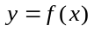, зависящей от аргумента , с заданной точностью и максимальной допустимым количеством итераций .
- Значение параметров , и вводятся с клавиатуры и передаются в качестве аргументов функции.
- Значение функции вывести для контроля на экран.
- В программе необходимо также реализовать функцию вычисления значения элементарной функции на основе аналитического выражения.
- Значение функции также вывести для контроля на экран.
- Необходимо определить достигнутую погрешность, вычислив отклонение аналитического значения от значения, вычисленного с помощью ряда.
- Значение погрешности также вывести для контроля на экран.
- Программу необходимо снабдить соответствующими комментариями.

Пример выполнения задания: 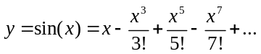
Этот ряд сходится на всей числовой оси. Для достижения заданной точности требуется суммировать члены ряда до тех пор, пока абсолютная величина очередного члена не станет меньше или равна .
Запишем в общем виде формулу для вычисления 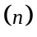-го члена ряда: 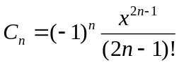
На первый взгляд может показаться, что придется организовать циклы для расчета факториала и степеней. При этом можно получить очень большие числа, при делении которых друг на друга произойдет потеря точности, поскольку количество значащих цифр, хранимых в ячейке памяти, ограничено. Кроме того, большие числа могут переполнить разрядную сетку.
Легко заметить, что 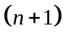-й член ряда вычисляется после -го, поэтому программа получится более простой и эффективной, если находить член ряда не «с нуля», а умножением предыдущего члена на некоторую величину.
Найдем эту величину. Для этого сначала запишем формулу для го члена ряда, подставив в предыдущее выражение вместо : 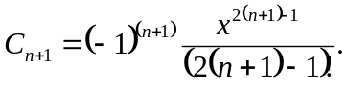
Теперь найдем выражение, на которое надо будет умножить C , чтобы получить С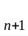:
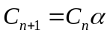 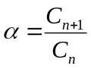=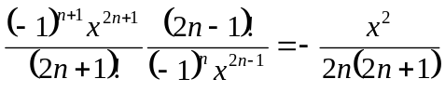 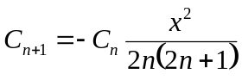
Запишем алгоритм вычисления суммы ряда в словесной форме:
- Задать начальные значения номеру члена ряда, первому члену ряда и сумме ряда.
- Организовать цикл, в котором:
  - Вычислить очередной член ряда;
  - Добавить его к сумме ряда;
  - Перейти к следующему члену ряда;
  - Проверить, достигнута ли точность вычислений.
Определить заранее, сколько членов ряда потребуется просуммировать для достижения точности, невозможно, поскольку при анализе условия выхода используется переменная, вычисляемая на каждой итерации цикла. Для предотвращения зацикливания полезно предусмотреть аварийный выход из цикла по достижении некоторого, максимально допустимого количества итераций с печатью предупреждающего сообщения. Поэтому необходимо добавить еще одну проверку.
  - Проверить, достигнуто ли максимальное количество итераций.

Варианты заданий
№ | 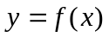 | Диапазон
 | 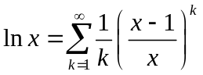 | 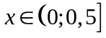
 | 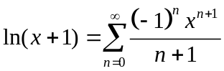 | 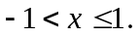
 | 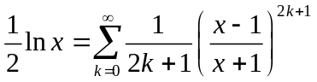
- 3 | 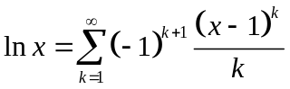 | 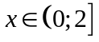
- 4 | 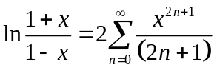 | 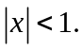
 | 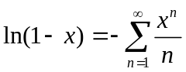 | 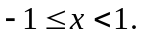
 | 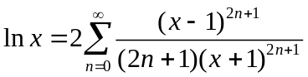 | 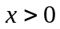
 | 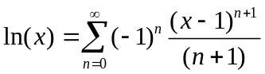 | 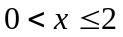
 | 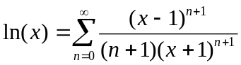 | 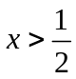
 | 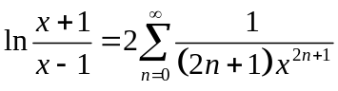 | 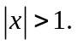
- 5 | 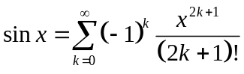 | 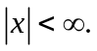
- 6 | 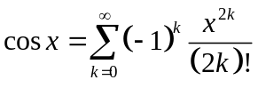
 | 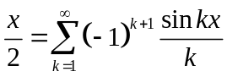 | 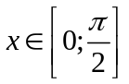
 | 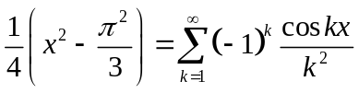
 | 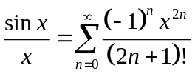
 | 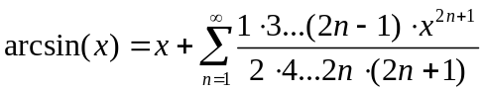 | 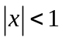
 | 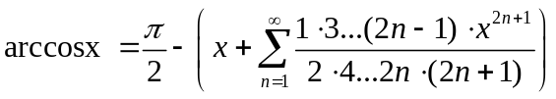
- 9 | 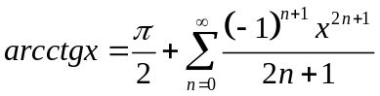 | 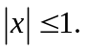
 | 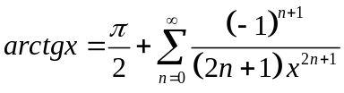 | 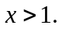
 | 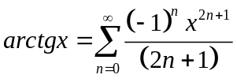
 | 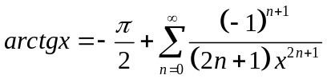 | 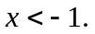
- 1 | 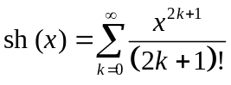
- 1 | 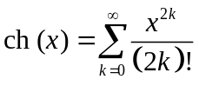
- 1 | 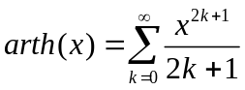
 | 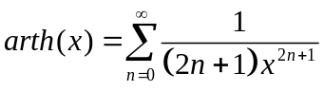
- 8 | 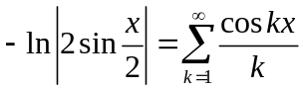 | 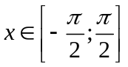
 | 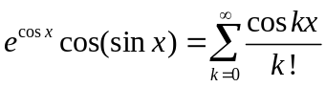
 | 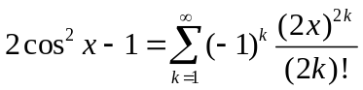
 | 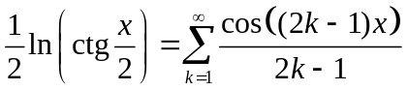
 | 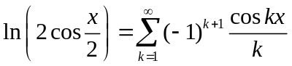

Показатели работы:
Максимальное количество баллов – 5
Показатель | Сложность | Пояснение
Точность | 2 | Реализованы необходимые проверки
Оптимальность | 1 | Отсутствие «лишних» действий
Полнота | 1 | Необходимые комментарии
Оригинальность | 1
Вопрос по коду | 2
Бонус/Штраф | 1

